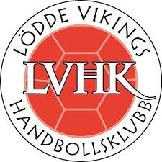
Verksamhetsberättelse för
P08
2018/19

Antal spelare under året
Under säsongen har några av spelarna valt att sluta men det har även tillkommit någon kille vilket gör att truppen består av 15 pojkar när säsongen är slut. Vi har stor konkurrens från fotbollen inom kommunen.

Ledare
Vi har varit fem ledare för laget som har delat på ansvaret för träningarna och det praktiska.

Träningar
Vi har under säsongen tränat två gånger i veckan.
Måndagar och Torsdagar i Nyvångshallen samt Skönadal
Vi brukar ligga på mellan 10-12 pojkar/tillfälle.
Det har varit varierad träning med passningsövningar, skottövningar, motorik samt olika spelövningar.

Matcher/Cuper
Vi har under säsongen spelat i två serier
Vi har blandat lagen i de olika serierna under säsongens gång och har inga fasta lag eller positioner.
Vi har deltagit i Lundaspelen (1 lag), Påskacupen (2 lag), Vikingaspelen ( 2 lag) Under sommaren kommer vi att deltaga i Åhus beachhandboll med 1 lag och OV Beach med 2 lag.

Sammanfattning
Laget består av ett härligt gäng glada pojkar. Under säsongen har pojkarna utvecklats ytterligare och flera av dom har tagit stora kliv.
Hög aktivitetsnivå och bollkontakt är det som vi har försökt att prioritera på träningarna. Vi har tränat mycket passningar och att komma med fart i anfallet samt börjat öva på växlingar samt kantväxel. Även försvarsövningar är något vi lagt mycket tid på.

Jenny Dalin, Henrik Andersson, Johan Nordfeldt, Henrik Frick, Linn Rix
Ledare för LVHK P08

